Муниципальное бюджетное дошкольное образовательное учреждение –
детский сад комбинированного вида "Теремок"

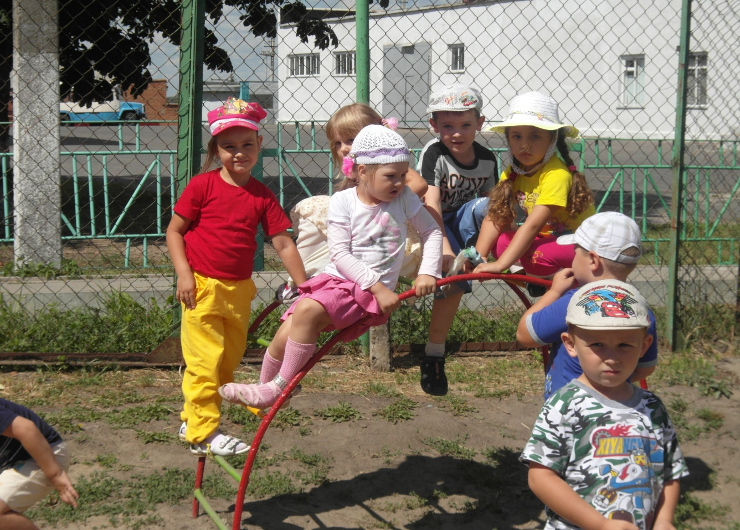

Воспитатель
МБДОУ – детский сад
комбинированного вида «Теремок»
Ткаченко Н. Н.

Борисовка 2013
Консультация для родителей

Тема «Нарушители запретов»

Воспитатель МБДОУ – детский сад
комбинированного вида «Теремок»
Ткаченко Н.Н.

Каждому родителю хотелось бы, чтобы дети были послушны, вежливы. Но наши дети не всегда такие, как мы хотим. От рождения ребёнок существо не щедрое, не вороватое, таким его делает воспитание и условия жизни, в которых он находиться. Самым наглядным примером для малыша являются родители, их мнение, их суждения. Детям нравится беседовать о том, что они видят, что чувствуют, им приятней, когда говорят об их достижениях, а не о нормах и правилах поведения.
Каждый ребёнок индивидуален, эти прописные истины всем понятны, но как же быть с не послушными нарушителями правил, норм и запретов. Нет необходимости сравнивать своего ребёнка с друзьями и сверстниками, сопоставление с ними ничего кроме ревности, злости и недовольства у сына или дочери не вызывает. Не просто выносить строптивые выходки детей, их капризы, протесты, систематическое нарушение запретов, но если помнить о том, что толкает ребёнка на непослушание не «вредность», а не уверенность перед жизненными обстоятельствами, то любовь и забота придадут ему силу и помогут справиться с собственными слабостями. Любопытство толкает ребёнка на недозволенные поступки, особенно если ребёнок обделён вниманием взрослых, круг его общения ограничен.
Ребёнок берёт чужие вещи – это не воровство. Малыша неудержимо притягивает всё необычное, новое, яркое, а границы «твоё – моё» ещё не определенны. Ему хочется, прикоснутся к вещице, подержать её в руках. Иногда желание продлить «общение» с вещью, ребёнок кладёт её в карман. Такое поведение чаще всего бесцельно. Ребёнок действует импульсивно, не успевая подумать. Малыш понимает, что поступил не правильно, поэтому начинает объяснять взрослым свой поступок, придумывает что- то в оправдание или просто может ответить на вопрос - зачем, ты это сделал? – «Не знаю». В такой ситуации не стыдите ребёнка, не укоряйте его, что он поступил плохо. Дети часто не проводят границ между вымыслом и действительностью, если это случается не однократно малыш оправдывается, обманывает, чтобы избежать наказания.
Взрослые чётко должны устанавливать границы запретного для ребёнка, но сделать это нужно так, чтобы не оскорбить и не унизить маленького человека. Важно, чтобы ребёнок почувствовал и понял, что близкие ему люди не терпят нарушения определённых правил и норм поведения, но и самим взрослым необходимо соблюдать эти правила.
Ребёнок может понимать и даже рассказывать о том, как нужно вести себя, как соблюдать общепринятые правила и не следовать ими в собственном поведении. Правила могут не соблюдаться не только потому, что они ещё не поняты по-настоящему, и потому, что они связанны запретом, который очень хочется нарушить, но и оттого, что они ещё не стали средством управления собственным поведением. Иногда можно относиться с юмором к попыткам детей придумывать какие-то истории, объясняя свой проступок, т сам ребенок верит в них. В такой ситуации предоставляем возможность ребенку самому оценивать свои поступки.
«Разрядить», отвлечь ребенка от нарушения запретов могут ролевые и подражательные игры. Игры в «разбойников», « школу», « семью», где в игре ребенку разрешается пользоваться запретными предметами. Так же совместные игры со взрослыми могут помочь ребенку оценить правильность своего поведения, на примере взрослого (если взрослый так поступает, значит и мне то же мне так можно).
Слишком часто за соблюдение нравственных норм и правил у ребенка скрывается боязнь и страх наказания а не следование принципом нравственности, не вера и убежденность в том, что нельзя брать что- либо без разрешения. И в этом виноваты мы – взрослые, часто мы не поощряем за правильные поступки, а наказываем за недопустимое и ошибочное поведение. Наши дети такие – как мы, давайте помнить об этом.

